สถานีตำรวจภูธรหนามแท่ง
ขอมูลการปฏิบัติหน้าที่ งานจราจร (ตุลาคม 2567 - มีนาคม 2568)
เดือน ธันวาคม 2567
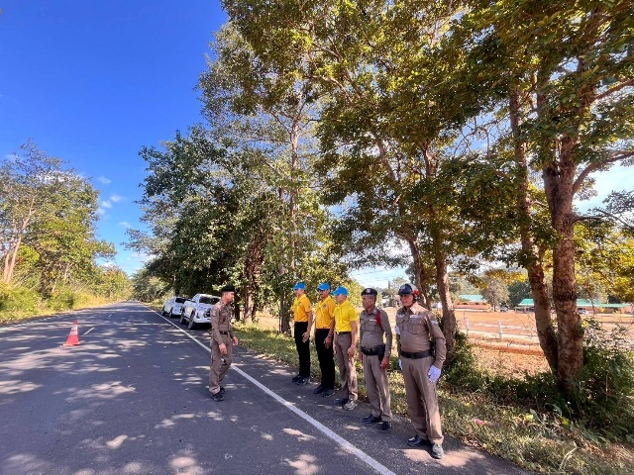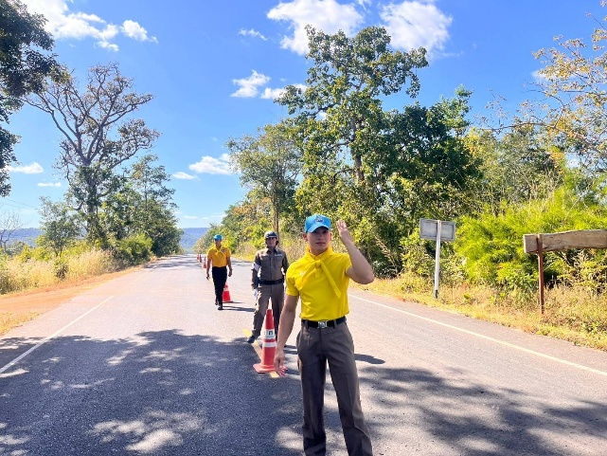
วันที่ 3 ธันวาคม 2567 เวลา 07.00 น. พ.ต.ท.รุ่งโรจน์ วิเศษชาติ สว.สภ.หนามแท่ง ปล่อยแถวจราจร จิตอาสา อำนวยความสะดวกจราจรหน้า โรงเรียนหุ่งหลวงเพนียด

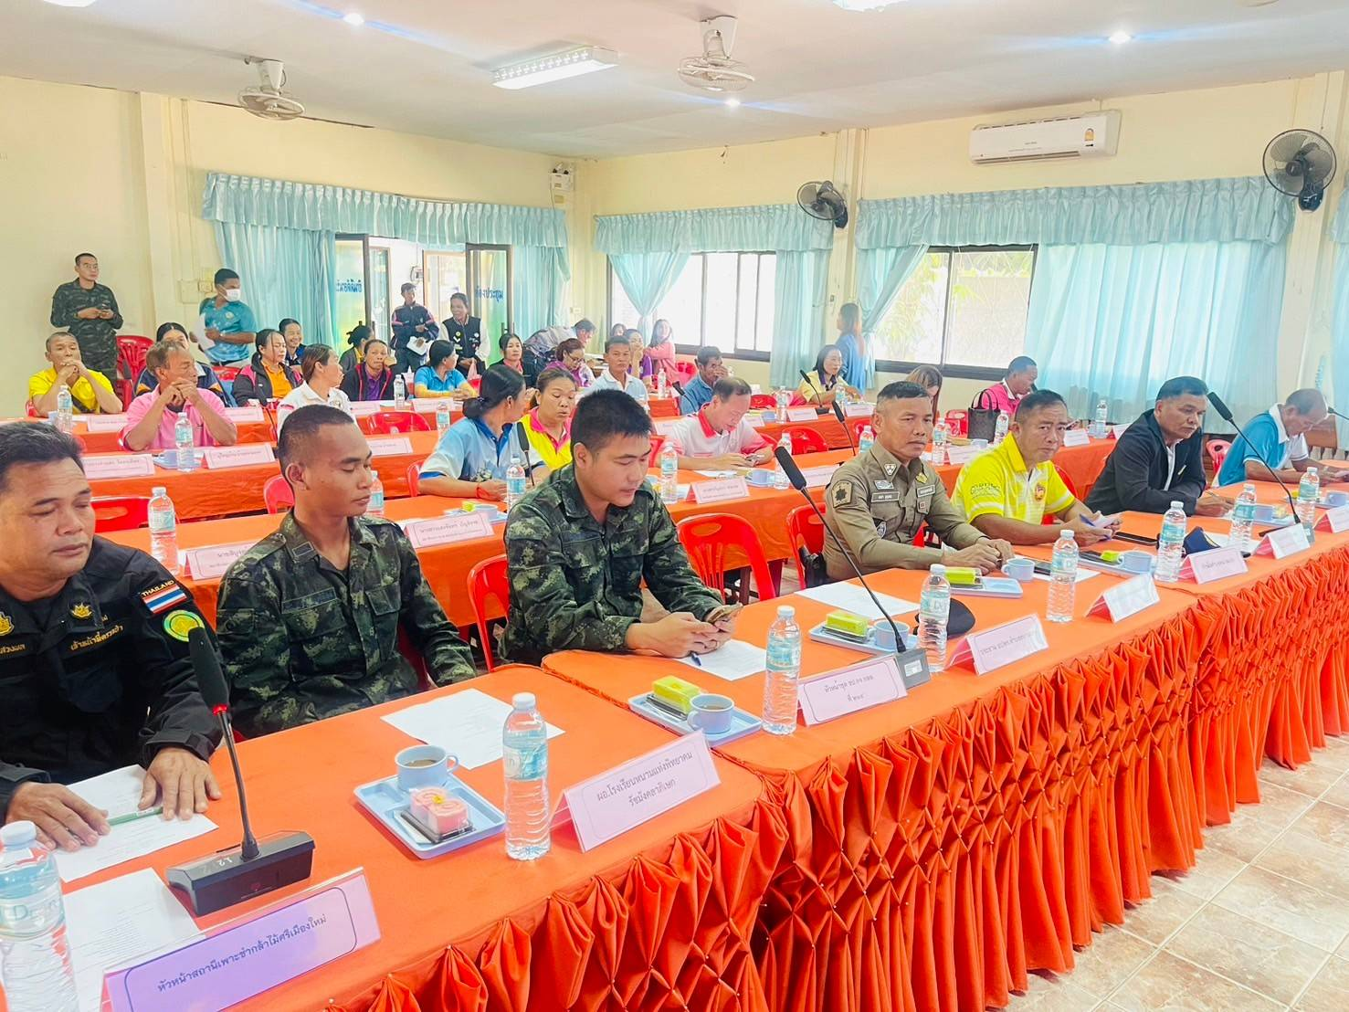
วันที่ 7 ธันวาคม 2567 เวลา 09.00 น. ร.ต.อ.เดชา บุญทน รองสวป.สภ.หนามแท่ง ร่วมประชุมประจำเดือนธันวาคม ณ องค์การบริหาส่วนตำบลหนามแท่ง เพื่อวางแผนการอำนวยความสะดวกจราจร ในวันลอยกระทงประจำปี 2567

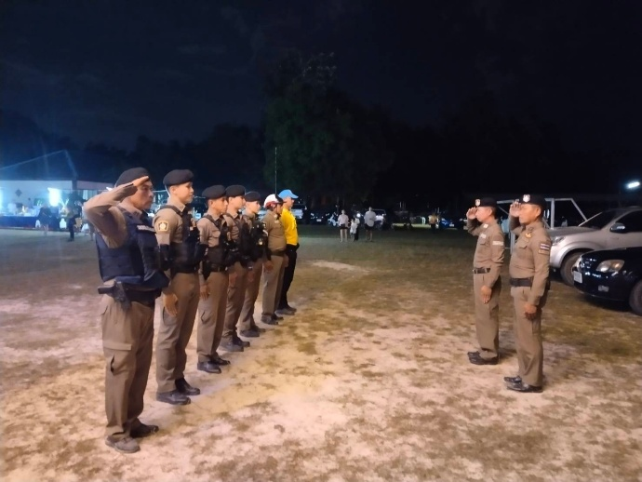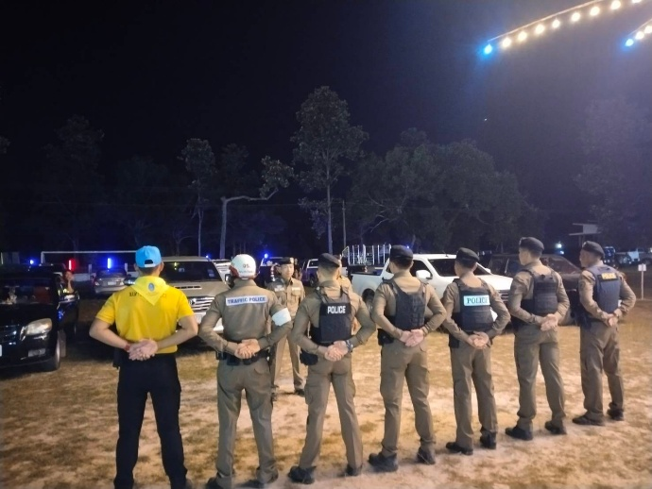
วันที่ 12 ธันวาคม 2567 เวลา 18.00 น. พ.ต.ท.รุ่งโรจน์ วิเศษชาติ สว.สภ.หนามแท่ง ปล่อยแถวจราจร จิตอาสา และสารตรวจ อำนวยความสะดวกจราจร รักษาความปลอดภัยในในวันลอยกระทงประจำปี 2567 ณ องค์การบริหารส่วนตำบลหนามแท่ง

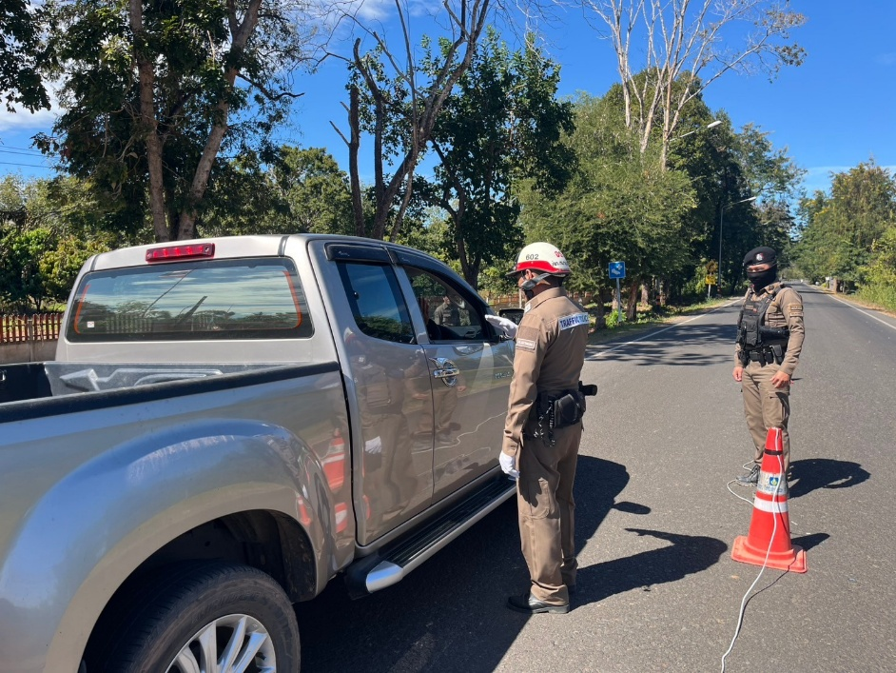
ชุดจราจร สายตรวจ เคลื่อนที่เร็ว ตั้งจุดกวดขันวินัยจราจรในห้วง วันที่ 27 ธ.ค.2567-5 ม.ค. 2568 10 วันอันตรายในช่วงเทศการปีใหม่

